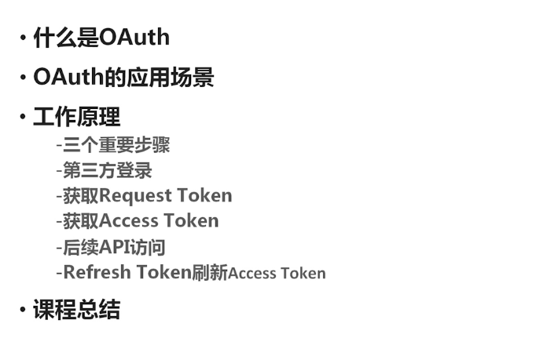

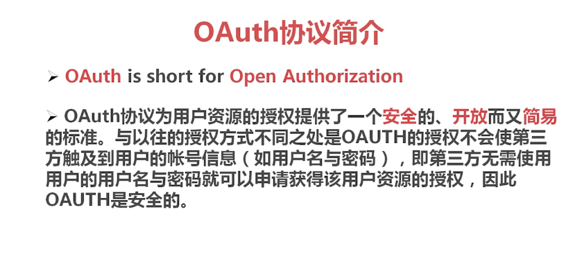

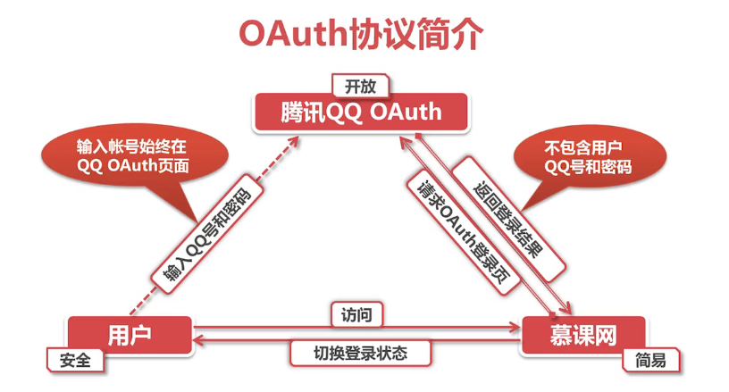

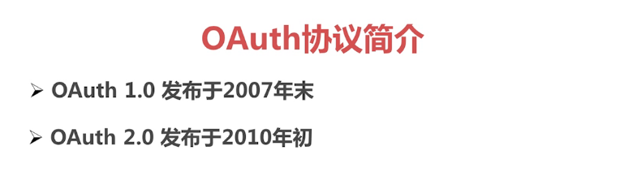

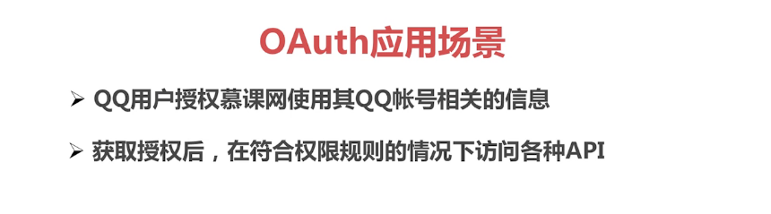

步骤一请求OAuth登录页...(04:01)

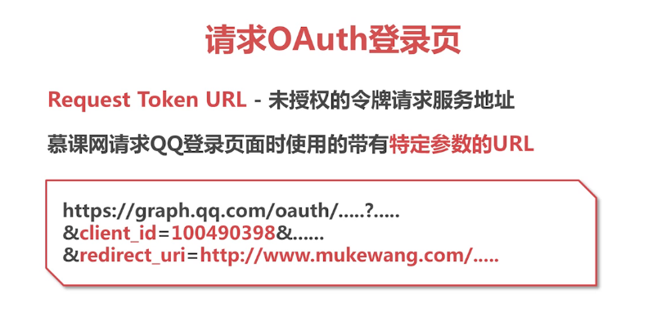

步骤二用户使用第三方帐号...(01:25)

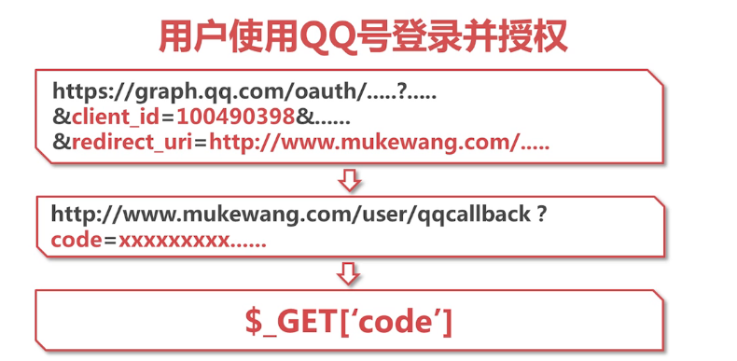

2-4 步骤三返回登录结果...(06:37)

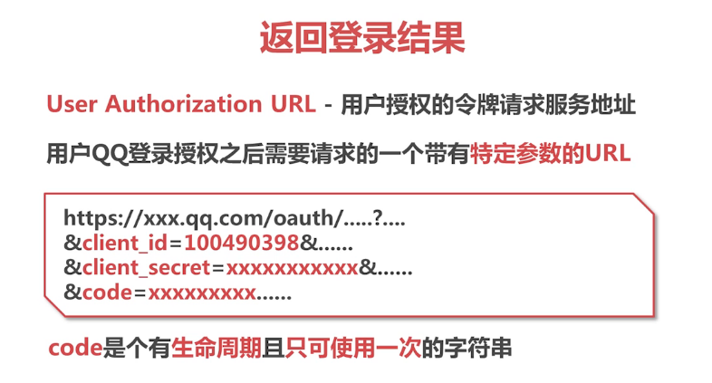

2-5 关于AccessToken(01:25)

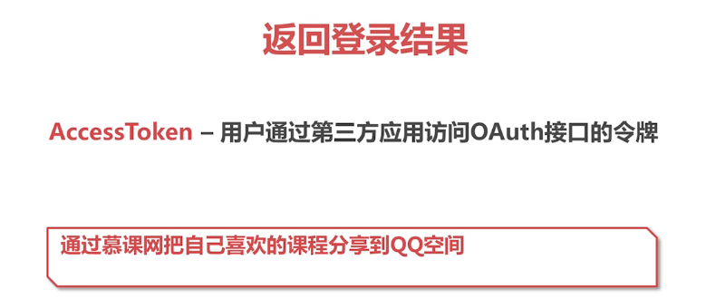

2-6 AccessToken和RefreshToke...(03:55)’

Token 令牌，通行证

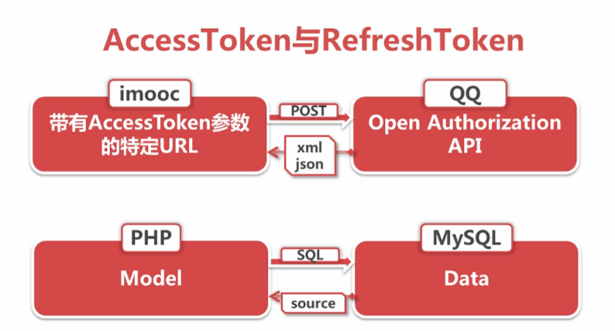、

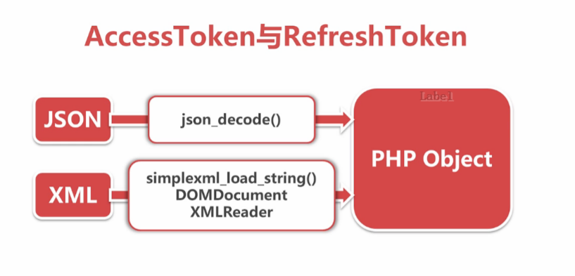

2-7 AccessToken和RefreshToke...(03:26)

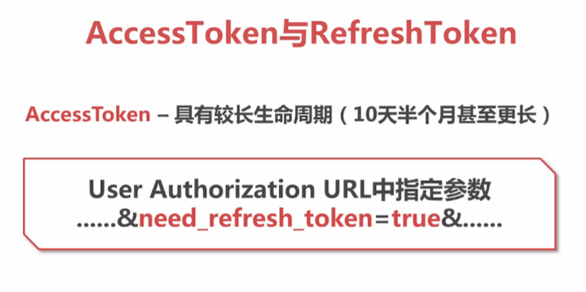

理解OAuth 2.0

<http://www.ruanyifeng.com/blog/2014/05/oauth_2_0.html>